COMMUNIQUE DE PRESSÉ

Würth Elektronik présente sa série d’inductances de puissance CMS WE-HEPC
Courant de saturation le plus élevé dans un design compact
Waldenburg (Allemagne), le 26 juin 2023 – Würth Elektronik présente WE-HEPC, sa plus petite inductance de puissance à blindage magnétique à base de NiZn-ferrite à ce jour. Grâce à un nouveau processus de fabrication entièrement automatisé, ces inductances offrent une très haute qualité constante et un courant de saturation plus élevé que tout autre produit antérieur ou concurrent connu. Au total, 15 modèles sont disponibles avec différentes caractéristiques (L : 3,3 ~ 100 μH ; I_{SAT} : 1,3 ~ 3,3 A) et dans des tailles de boîtier 5030 (4,8 x 4,8 x 1,8 mm) et 6030 (5,9 x 5,9 x 2,85 mm).
WE-HEPC convient aux convertisseurs DC/DC, aux applications de filtrage, aux ordinateurs embarqués et à d’autres applications ayant une contrainte d’espace. Grâce à sa classification AEC Q-200 Grade 1, elle peut également être utilisée pour des applications automobiles. La plage de température de fonctionnement s’étend de -40 C à +125 C. La configuration d’encombrement est compatible avec les anciennes inductances WE-SPC et WE-TPC, ce qui offre aux clients un maximum de flexibilité en matière de conception.
Comme tous les produits de la catégorie Composants électroniques 2022/2023, WE-HEPC est immédiatement disponible en stock dans toutes les quantités. Des échantillons gratuits sont disponibles sur demande.

Images disponibles
Les images suivantes peuvent être téléchargées sur Internet pour impression : https://kk.htcm.de/press-releases/wuerth/

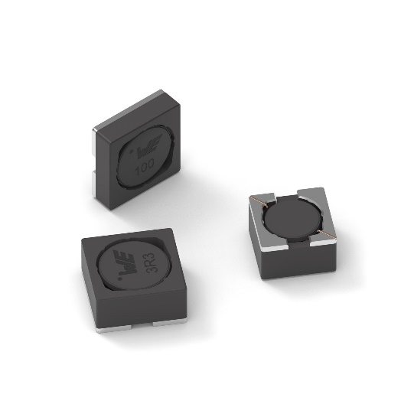
Source photo : Würth Elektronik
L’inductance de puissance CMS WE-HEPC de Würth Elektronik se caractérise par des valeurs de courant de saturation élevées.

À propos du groupe Würth Elektronik eiSos
Le groupe Würth Elektronik eiSos est un fabricant de composants électroniques et électromécaniques pour l'industrie électronique et un facilitateur technologique pour des solutions électroniques pionnières. Würth Elektronik eiSos est l'un des plus grands fabricants européens de composants passifs et est actif dans 50 pays. Les sites de production situés en Europe, en Asie et en Amérique du Nord fournissent un nombre croissant de clients dans le monde entier.
La gamme de produits comprend : composants CEM, inductances, transformateurs, composants RF, varistances, condensateurs, résistances, quartz et oscillateurs, modules de puissance, bobines pour le transfert de puissance sans fils, diodes électroluminescentes, connecteurs, Composants pour alimentations, switchs, boutons-poussoirs, plots de connexion de puissance, porte-fusibles, capteurs et solutions pour la transmission de données sans fils.
L'orientation service inégalée de la société se caractérise par la disponibilité de tous les composants du catalogue en stock sans quantité minimum de commande, des échantillons gratuits et une assistance étendue via un personnel technico-commercial et des outils de sélection.
Würth Elektronik fait partie du groupe Würth, leader mondial sur le marché des techniques d'assemblage et de fixation. La société emploie 8200 personnes et a réalisé un chiffre d'affaires de 1,33 milliard d’euros en 2022.
Würth Elektronik : more than you expect !
Plus amples informations sur le site www.we-online.com
Autres informations :  Würth Elektronik France  Romain Méjean  1861, Avenue Henri Schneider  CS 70029  69881 Meyzieu Cedex  France  Mob : +33 6 75 28 45 24  Courriel :  romain.mejean@we-online.com  www.we-online.com | Contact presse :  HighTech communications GmbH  Brigitte Basilio  Brunhamstrasse 21  81249 München  Allemagne  Tél : +49 89 500778-20  Courriel :  b.basilio@htcm.de  www.htcm.de

